OBJEDNAVKA - KOPNI SMLOUVA
Kupuiící: Slévárna Chomutov, a.s.  Beethovenova 5925  430 01 Chomutov  IČ 25408836 Dič CZ25408836  Společnost je zapsána v OR u Krajského soudu v Ústi nad Labem, oddíl B, vložka 1230, spisová značka F 19254/99/B 1230/42  Zastoupená Ing. Pavlem Benešem, předsedou představenstva nebo Miroslavem Havlátkem, místopředsedou představenstva  Bankovní spojení : KB Chomutov, č.ú. : 2134470277/0100 |  |  | Řada dokladu 090 Číslo dokladu 000407  CODE  Zakázka  Popis dodávky
Datum pořízení  Požadované datum dodání : Požadovaný termín dodání :  Způsob dopravy  Forma úhrady | 26.7.2018  do 30.9.2018 | ?..QdéE-Žĺ.gĽ Zdravotní ústav se sídlem v Ústí nad  Labem  Moskevská 15  400 01 Ústí nad Labem  IČ : 71009361 DIČ : CZ71009361
Vyřizuje: Lenka Dubská tel: +420 474 622 970-972 kl.101  mobil:  fax:  e-mail: dubska@slevarnachomutov.cz |  | Vyřizuje:  tel:  mobil:  fax:  e-mail.
Dodací podmínky:
Objednaný materiál dodávat pouze na paletách dle ČSN EN 13 382 a ČSN 26 9119! Všeobecně obchodní podmínky Slévárny Chomutov. a.s. jsou nedílnou součástí této smlouvy.
Splatnost faktury je O dní po jejím obdržení
Pokyny a poznámky:
Na faktuře uvádějte obchodní firmu, sídlo kupujícího a naše číslo objednávky - kupní smlouvy.
Zhotovitel (prodávající) není oprávněn bez předchozího písemného souhlasu objednatele (kupujícího) postupovat pohledávky vzniklé z plnění této smlouvy nebo v souvislosti s ní. V případě porušení tohoto závazku zhotovitelem (prodávajícím) je tento povinen uhradit objednateli (kupujícímu) smluvní pokutu ve výši 20% sjednané ceny díla (materiálu). Smluvní pokuta je splatná ve lhůtě 15 dnů ode dne doručení jejího vyúčtování ze strany objednatele (kupujícího).
řádek Označení Popis dodávky Jednotková cena Množství MJ Cena celkem
1 900 518280 měření na pracovištích 63 200,00 1,00 63 200,00
Objednáváme u Vás měření rizikových faktorů na pracovištích dle přiložené objednávky.
Uvedená částka zahrnuje měření a vystavení protokolu, bez dopravy. Doprava 1 km/10 Kč.
 | 1,00 | 63 200,00
Celkem bez DPH | CZK | 63 200,00
měření rizikových faktorů

Jste-li certifikován dle normy ISO 9001, žádáme o dodávku ze systému managementu kvality. Dále Vás žádáme o dodávku v souladu s naší environmentální politikou, která je k dispozici na http:/lwww.slevarna-cv.cz.. Dále žádáme o vystavení atestu na chemické složeni, nebo prohlášeni o shodě s objednávkou na dodávané zboží. Bez

tohoto dokumentu nebude považována dodávka za splněnou.
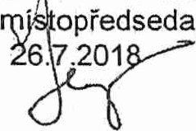
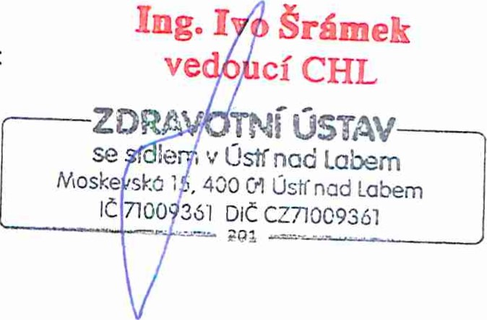
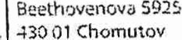
Za kupujícího: Za prodávajícího: ve cí CHL Jméno: Mir slav Havlátko Jméno: Funkce: opředseda představenstva Funkce: TNíŰSTAV
Datum:
Beethovenově
Datum:
v Ústí Razítko. Razítko:
, 400 Crl
Dič
SLEVARNA
CZ CHOMUTOV.,
Zdravotní ústav se sídlem v Ustí nad Labem Moskevská 15, 400 01 ÚSTÍ NAD LABEM
Objednávka služeb Centra hygienických laboratoří
Objednatel:
Jméno a příjmení I název firmy Slévárna Chomutov , a.s.
Ulice, č. p. | Beethovenova 5925
Obec, PSČ | 430 01 Chomutov
/č/dat. narození | 25408836 | Zmocněná osoba: Miroslav Havlátko
DIČ: | CZ25408836 | Dat. narození: 30.3. 1964
 | 474 622 970 -2 | Tel.. 474 622 970-2
E-mail: | slevarna@slevarnachomutov.cz | E-mail: havlatko@slevarnachomutov.cz
Zhotovitel: Zdravotní ústav se sídlem v Ústi nad Labem Moskevská 15, 400 Ol Ústí nad Labem
Statutární orgán: Ing. Pavel Bernáth, ředitel
Předmět objednávky (požadované laboratorní analýzy, měření):
Objednávka 1. Cena za měření: I Ix prach -Si02+kovy- cena 32 000,- Kč
Objednávka 2. Cena za měření: celkem 31 200,- Kč
10x hluk osobní-cena 22 600,2x vibrace- cena 8 600,-
Uvedená částka zahrnuje měření a vystavení protokolu; je bez DPH, bez dopravy, bez zaslání protokolu . Doprava Ikrn 10,-Kč.
Výsledky měření budou zaslány elektronicky na adresu dubska@slevarnachomutov.cz
Číslo vzorku (vyplní zhotovitel):
Objednatel svým podpisem stvrzuje (označte požadovanou variantu):
- že byl seznámen s předpokládanou cenou služby včetně DPH:
formou písemné cenové nabídky ze dne 24.7.2018 formou sděleni ve výši Kč
- zavazuje se uhradit cenu služeb na základě daňového dokladu:
v hotovosti předem číslo příjmového dokladu
E] v hotovosti při osobním převzetí výsledků na dobírku bezhotovostním převodem výsledky laboratorního zkoušeni vyzvedne:
osobně zaslat e-mailem zaslat poštou [3 zaslat poštou na dobírku
Objednatel souhlasí s tim, že v odůvodněných případech zajistí zhotovitel zakázku prostřednictvím subdodávky u jiné akreditované laboratoře. Za takto provedené práce odpovídá zhotovitel objednateli tak, jako by je prováděl sám.
Datum: 26.7.2018
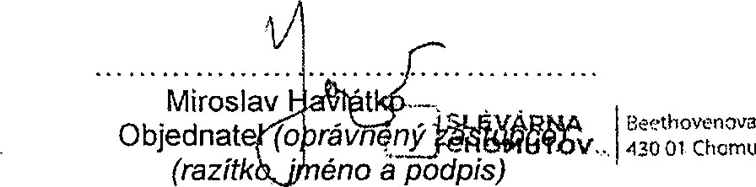
5925
Chomutov
Za zhotovitele převzal a přezkoumal:
Datum: .
(jméno a podpis)
Poznámka: Právní vztahy touto objednávkou výslovně neupravené se řídi příslušnými ustanoveními Občanského zákoníku v platném znění.
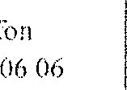
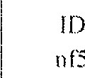
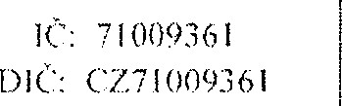
wwlv.zuu.sti.c•z DS Bnnkovni spuiełlí: (.iNIR (ísli
8,14 06in i.czI 1 IO
F _Obj_sIužeb CHL V I

